__________________________________________________________________________________________
ústředna 35 3118 111,fax 35 322 2913, E-mail: z.uhlik@mmkv.cz, Oficiální stránky: http://www.karlovyvary.cz

ZÁPIS Z KONTROLNÍHO DNE č.2.
stavební akce:

„Karlovy Vary, Kvapilova ulice-rekonstrukce komunikace“
ze dne: 17.8.2011

Přítomni
- za objednatele: Magistrát Města K.Vary, odbor rozvoje a investic, Moskevská 21, 361 20 K.Vary - p.Uhlík
- za zhotovitele: EUROVIA CS, a.s., závod Karlovy Vary, Sedlecká 72, 360 02 Karlovy Vary - p.Sýkora, p.Antala
- za správce komunikace: Město K.Vary, technický odbor MM, Moskevská 21, 361 20 K.Vary - Ing.Gavlas
- za projektanta: BPO spol. s r.o., Lidická 1239, 363 17 Ostrov - Ing.Dušek
- za správce topných kanálů: KAREL HOLOUBEK-Trade Group a.s., Na Výšině 26, 360 04 K.Vary - p.Šimek
__________________________________________________________________________

I. Prohlídka stavby
- provedeno odstranění vrstev konstrukce vozovky v úseku I. části
- provedeny odkopávky a odvoz přebytečné zeminy z vozovky v úseku I. části
- prováděno odvodnění pláně vozovky v úseku I. části
- provedena přeložka kabelu VO, včetně montáže základů pro nové sloupy VO

II. Kontrola úkolů z KD č.1
1) úkol trvá, zhotovitel bude provádět pokládku nové betonové dlažby tzv. „na vazbu“ napříč chodníkem
2) splněno, zhotovitel stávající dešťovou kanalizaci v úseku I. části z výškových důvodů demontoval a nahradil novým potrubím z PVC Dn 150
3) splněno, zhotovitel projednal průsak vody z podloží v úseku I. části z VaK K.Vary
4) úkol zrušen, zhotovitel provede oddrenážování průsaku spodní vody v úseku I. části do drenáží odvodnění pláně až pokud bude zjištěno, že se nejedná o poruchu vodovodní přípojky
5) splněno, zhotovitel pro provedení přeložky kabelu VO zajistil vytýčení ostrůvků šikmého stání.
6) splněno, firma Elektromontáže Josef Závodný provedla výkopy pro přeložku kabelu VO a osadila základy pro 5 ks nových stožárů VO.
7) splněno, objednatel projednal s Karlovarskou teplárenskou výškový přechod přes topný kanál v úseku I. etapy
8) úkol trvá, zhotovitel provede vyrovnání stávajících obrubníků chodníků v úseku II. části v místech označených správcem komunikace
9) splněno, zhotovitel provedl odvodnění nové komunikace v úseku I. části do stávajících 4 ks šachet
10) splněno, zhotovitel neprovedl v úseku I. části komunikace pokládku geotextílie.
11) splněno, zhotovitel zasypal štěrkem stávající vpusti, které jsou zrušeny.
12) úkol trvá, zhotovitel výškově upraví do nivelety budoucího chodníku výstup ze stávající šachty krytu

III. Další postup prací
- osazování obrub nové komunikace v úseku I. části
- provedení přeložek kabelů O2
- provedení podkladních vrstev vozovky v úseku I. části
- odvoz materiálu na skládky

IV. Nové úkoly
1) VaK provede na vlastní náklady koncovou šachtu kanalizace – viz. obr. č.1
2) GP zpracuje PD na úpravu stávající ho topného kanálu ve dvou variantách – snížit výšku TK/provedení změny nivelety komunikace a projedná se správcem topných kanálů - viz. obr. č.2

Další KD se bude konat ve středu dne 31.8.2011, se srazem účastníků ve 13.00 hodin na místě samém.

Zapsal: Uhlík 17.8.2011

Obdrží: EUROVIA CS, a.s.. - p.Sýkora (stanislav.sykora@eurovia.cz)
BPO spol. s r.o. - Ing.Dušek (jan.dusek@bpo.cz)
Koordinátor BOZP - Ing.Černý (cernyivanpl@atlas.cz)
MM - technický odbor - Ing.Gavlas (l.gavlas@mmkv.cz)
MM - technický odbor - Ing.Chromeček (i.chromecek@mmkv.cz)
Příloha - obrazová část

obr. č.1 - VaK provede na vlastní náklady koncovou šachtu kanalizace
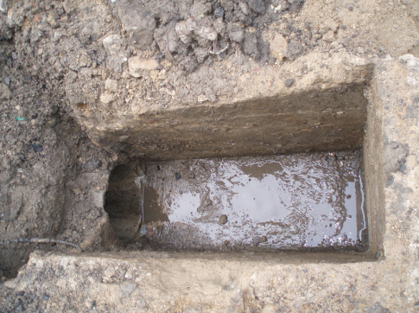

obr. č.2 - GP zpracuje PD na úpravu stávající ho topného kanálu ve dvou variantách
